镜像商品使用指南
前言：镜像商品的使用指南须基于华为云制作。产品说明镜像购买并部署在华为云主机后，须开放哪些端口、如何登入使用等。
一、镜像基于华为云平台的够买、使用
1、成功购买镜像。
①登录购买镜像商品的帐号，进入控制台页面，选择购买镜像时所在的区域，点击“弹性云服务器ECS”；
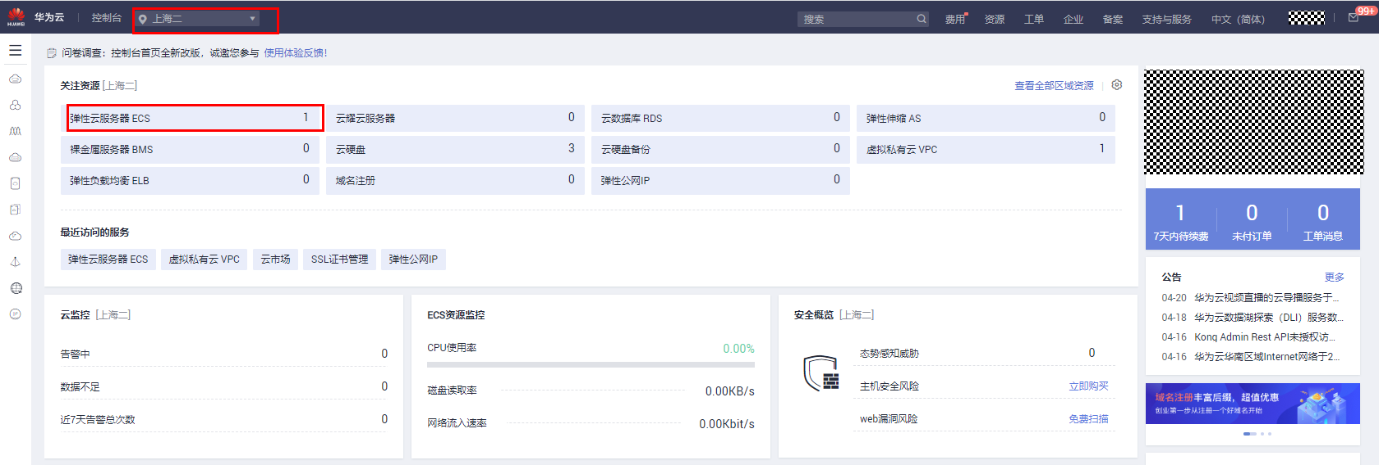
（图1）
②进入二级页面，可看到购买的镜像商品；
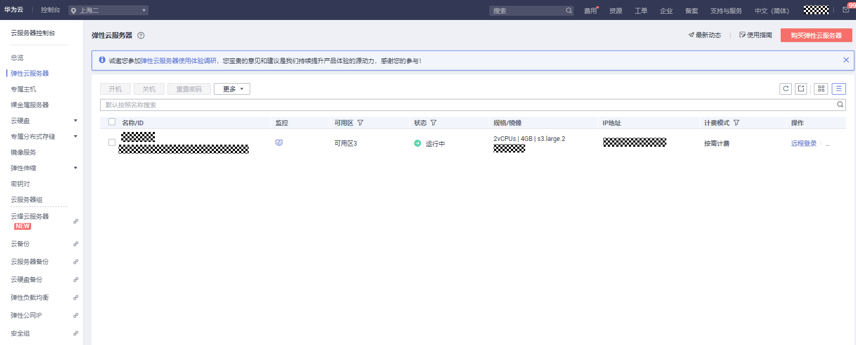
（图2）

2、防火墙设置
①点击左边导航栏中的“安全组”，进入设置应用服务器使用的“安全组名称”。
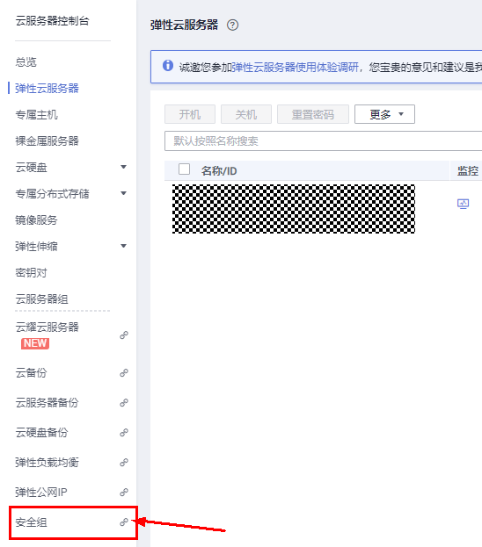
（图3）
②创建安全组模板，设置开放以下端口；
根据需求，选择使用的模板通用Web服务器，点击右上角中红色按钮“创建安全组”，创建安全组，名称与描述可用户自己设置。
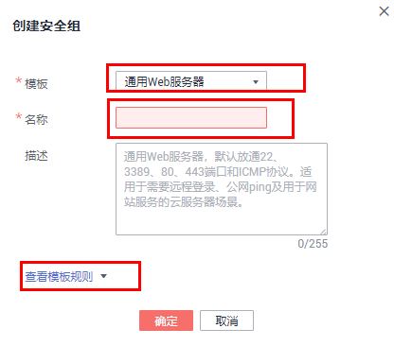
（图4）
点击配置规则，设置购买该镜像商品时所需的开放端口： 80, 18087。
（图5）
3、购买公网 IP
①点击左边导航栏中的“弹性公网IP”。
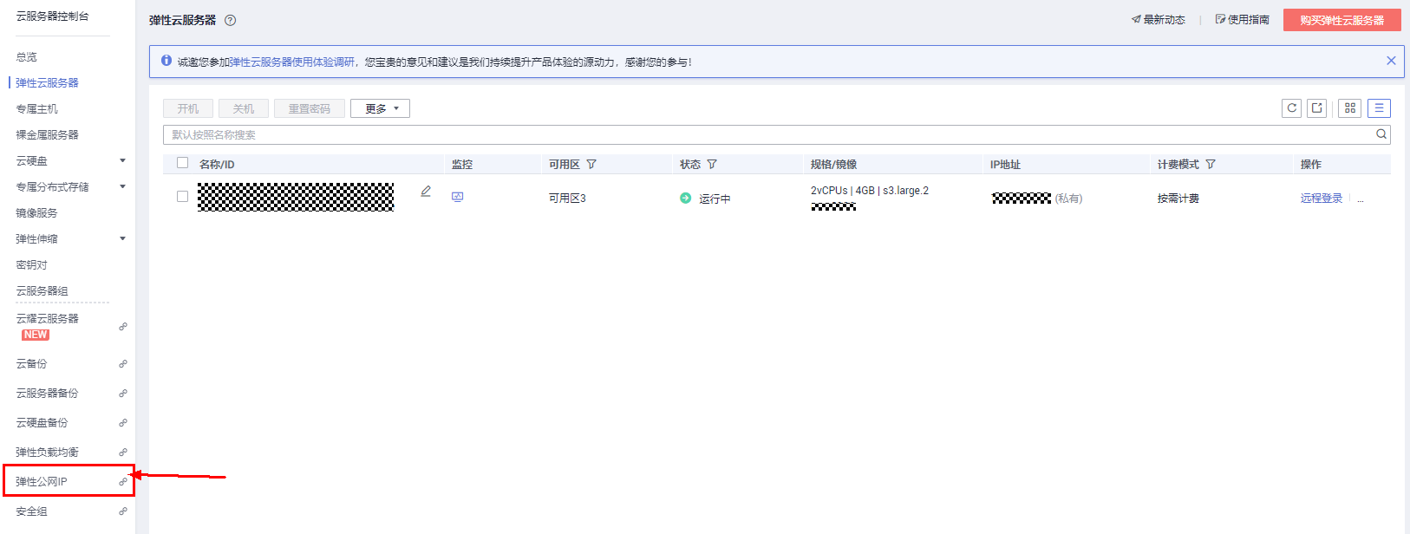
（图6）
②点击右上角的红色按钮“购买弹性公网IP”。
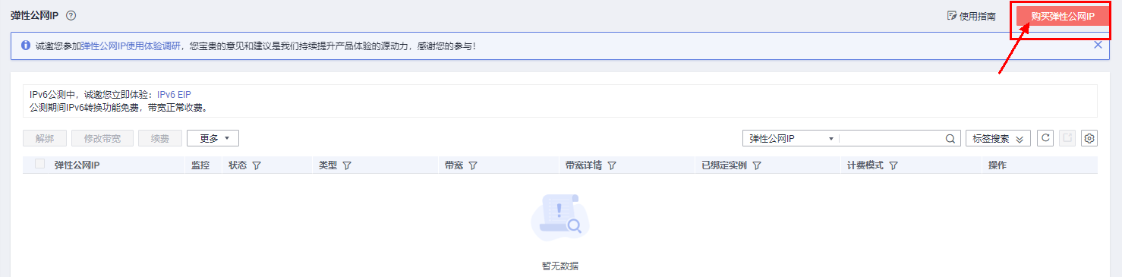
（图7）
③根据需求，选择计费模式、区域、线路、设置弹性公网IP名称和购买时长选择完毕，可点击右下角的“立即购买”，支付费用确认购买。
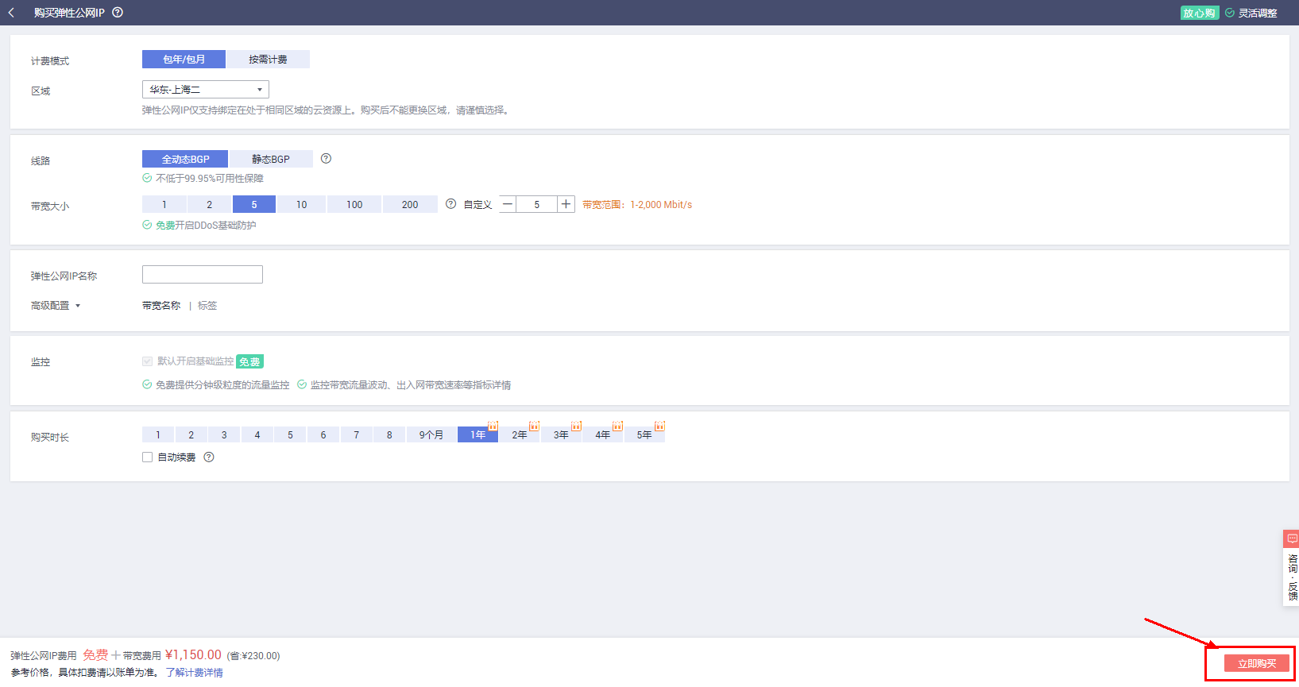
（图8）
④成功购买弹性公网后，点击“绑定”，把已购买的镜像信息与弹性公网IP进行绑定；
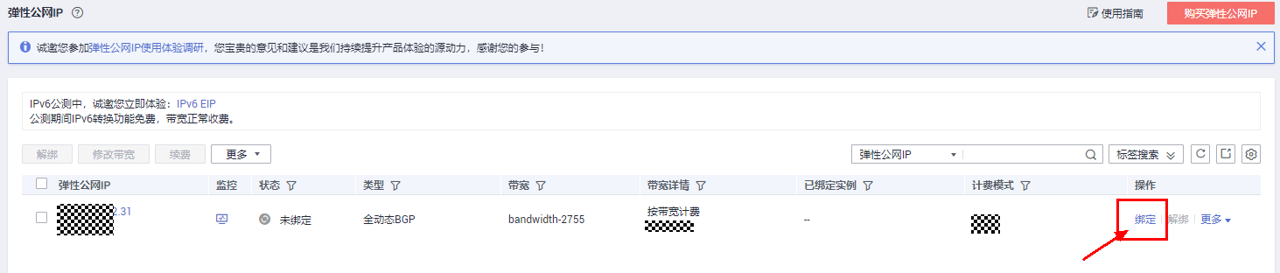
（图9）
选择已购买的镜像商品，点击确认，即可绑定成功。

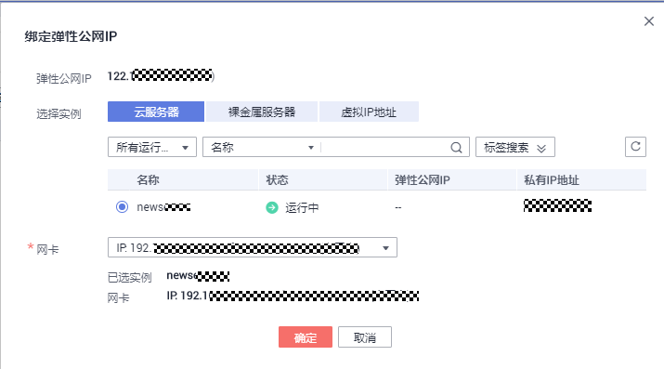（图10）
（图11）
4、登陆至系统平台
① 重新进入到弹性云服务器ECS中，查看购买的镜像商品绑定情况
（图12）
- 镜像安装完成后，请稍等五分钟，系统会自动初始化数据
- 点击远程系统登录
（图13）
- 按空格键，出现login（购买镜像时设置账号）、Password（购买镜像时设置的密码）；
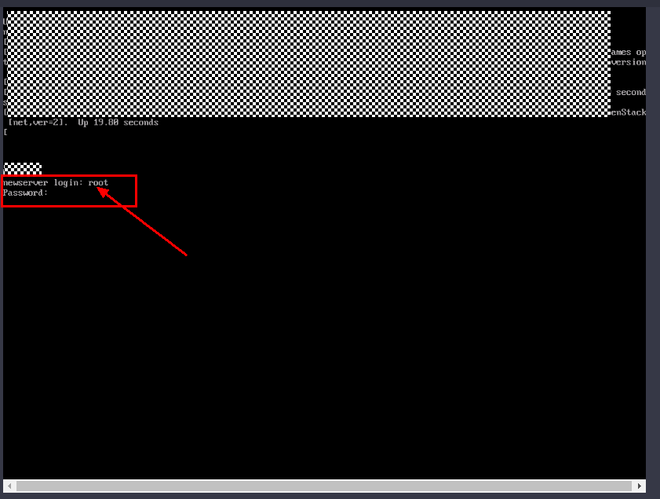
（图14）
- 登录进入云主机中，修改前端接口配置。进入/app目录，修改modify_font_end_api_addr.sh
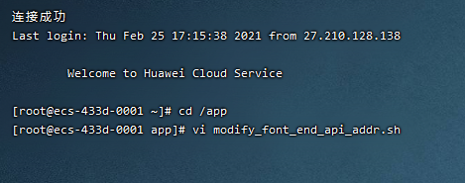
- 修改红框标记的地址为ECS的IP地址，port为18087
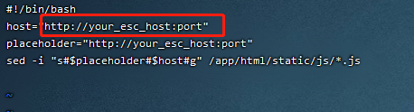

打开浏览器，输入http://公网 IP；
打开至系统的登陆页面，需提供初始化用户名：90；初始密码：0；
输入初始化用户名与密码，即可进入系统后台控制页面；
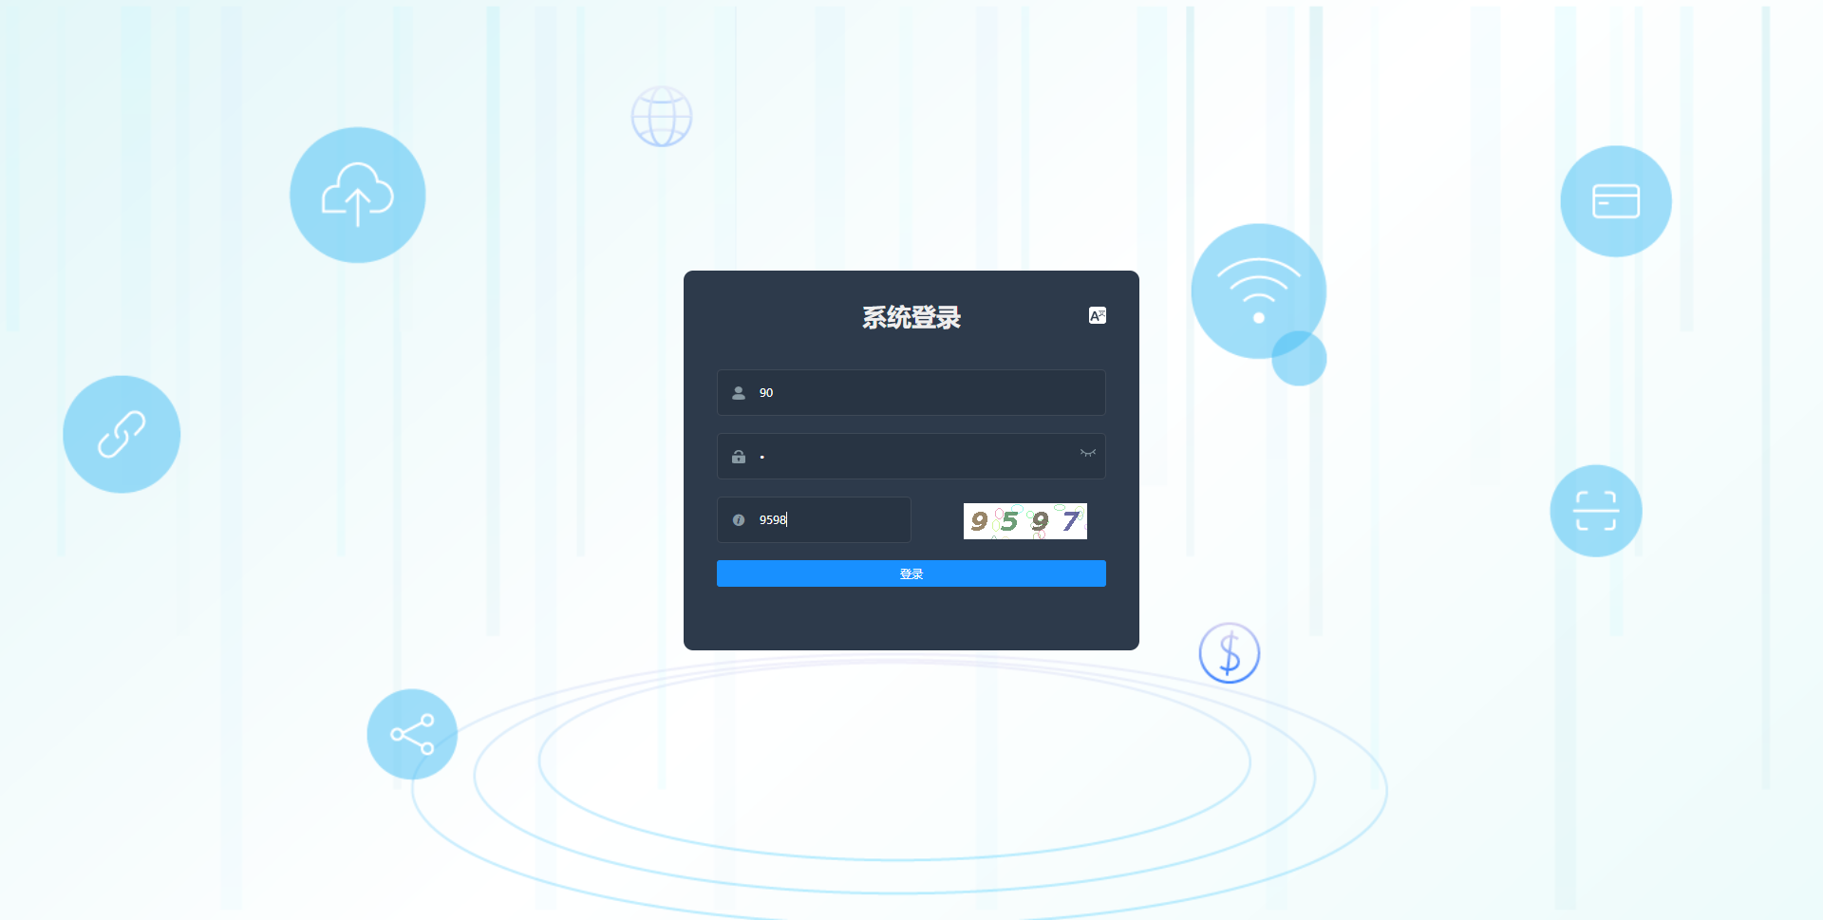
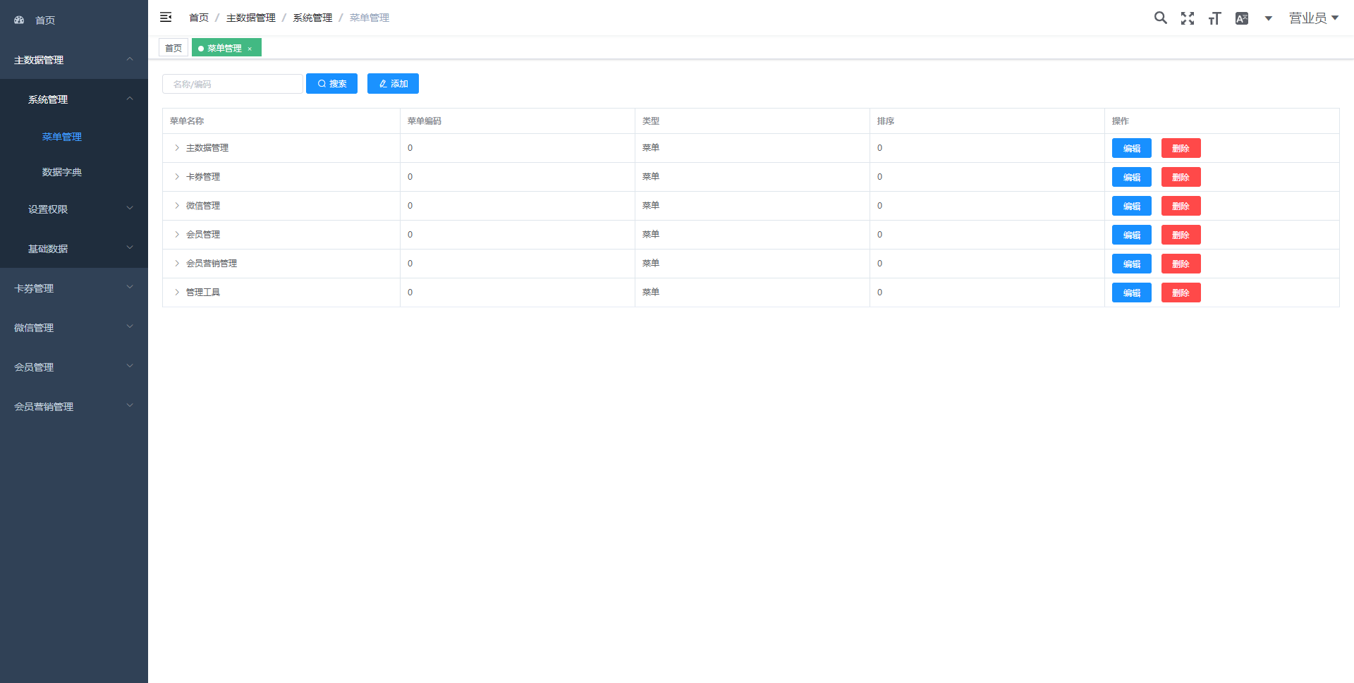
二、登录后软件的使用介绍
1、根据条件设置系统用户、角色、权限等，如下图：
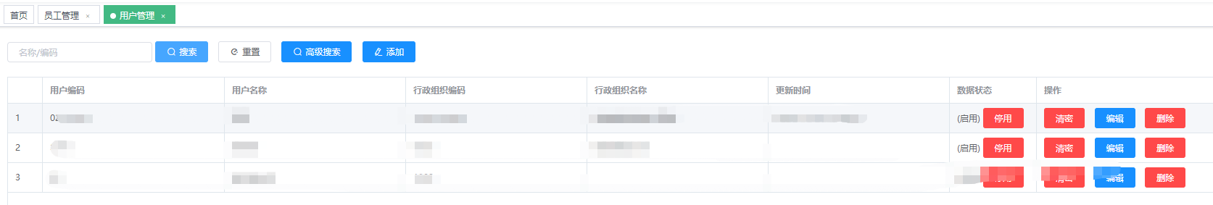
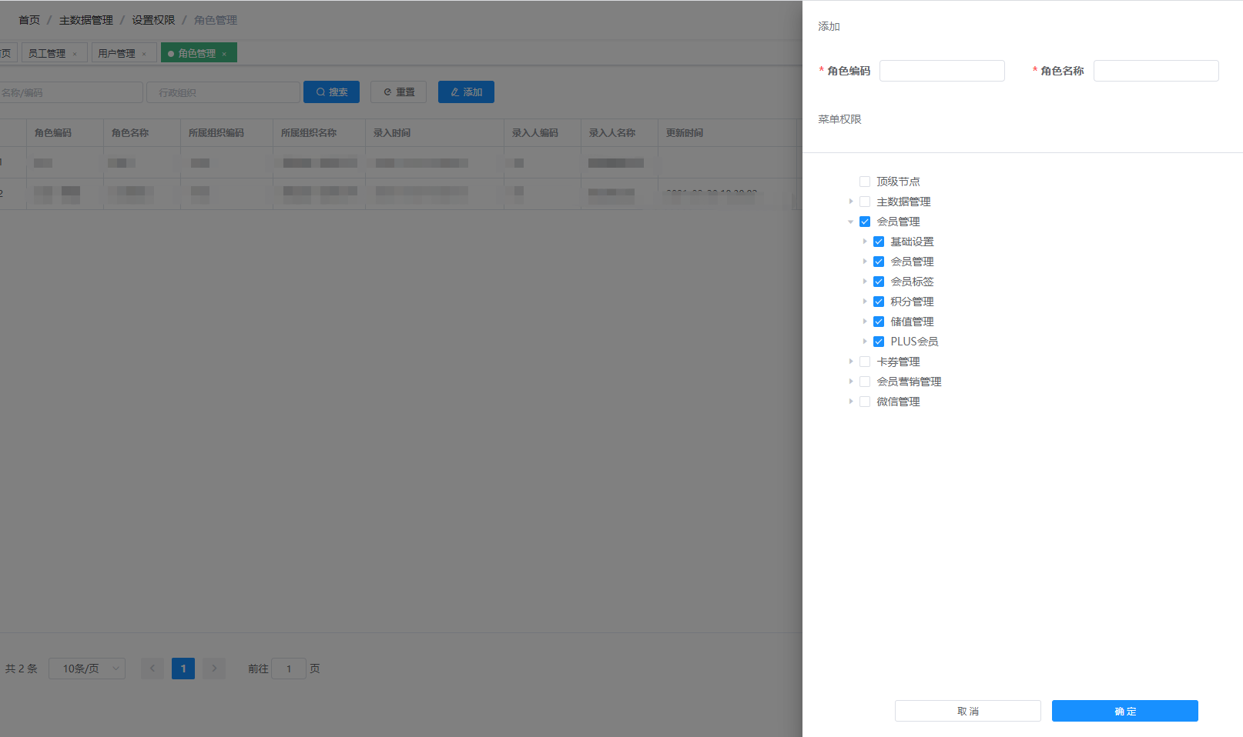
2、增加基础数据，如商品、品牌、品类等，如下图：
门店：
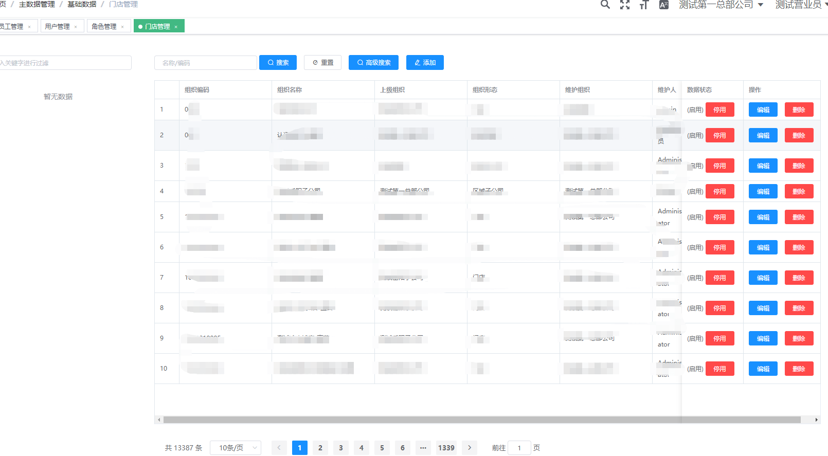
品牌：
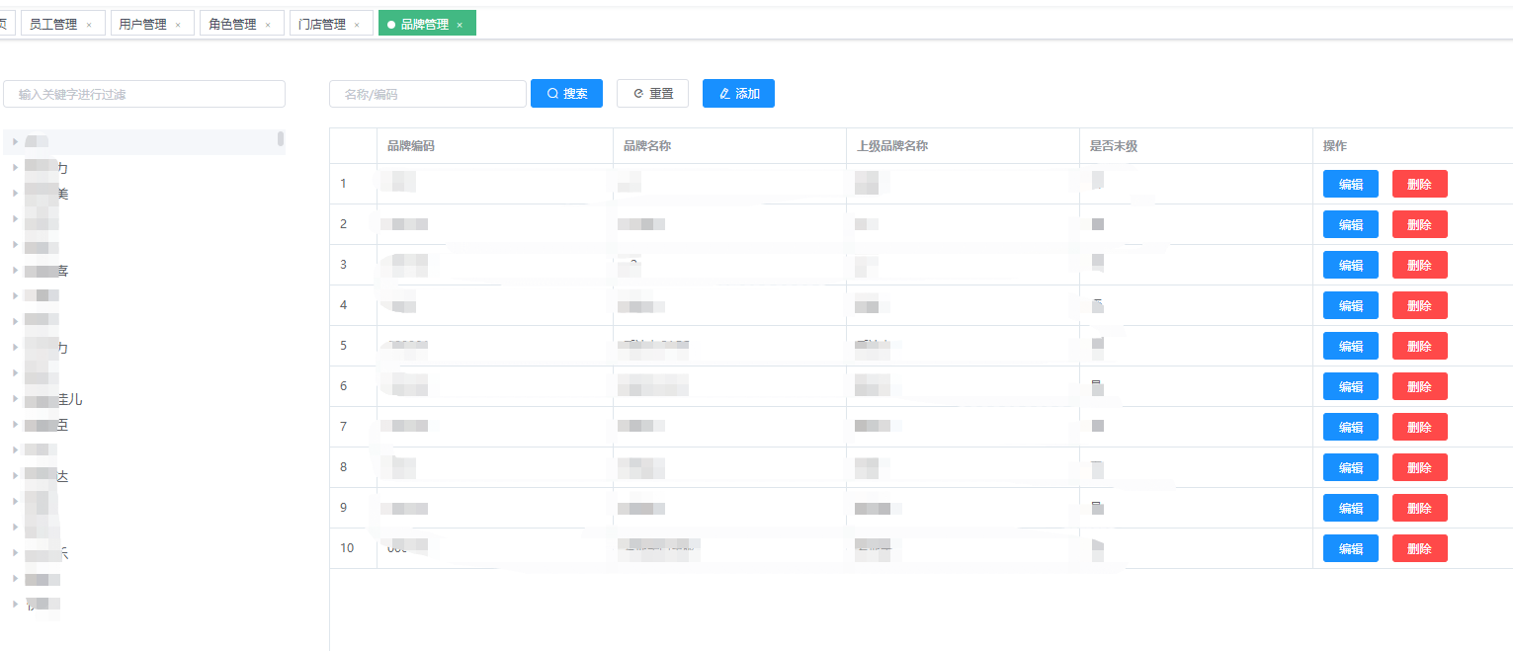
品类：
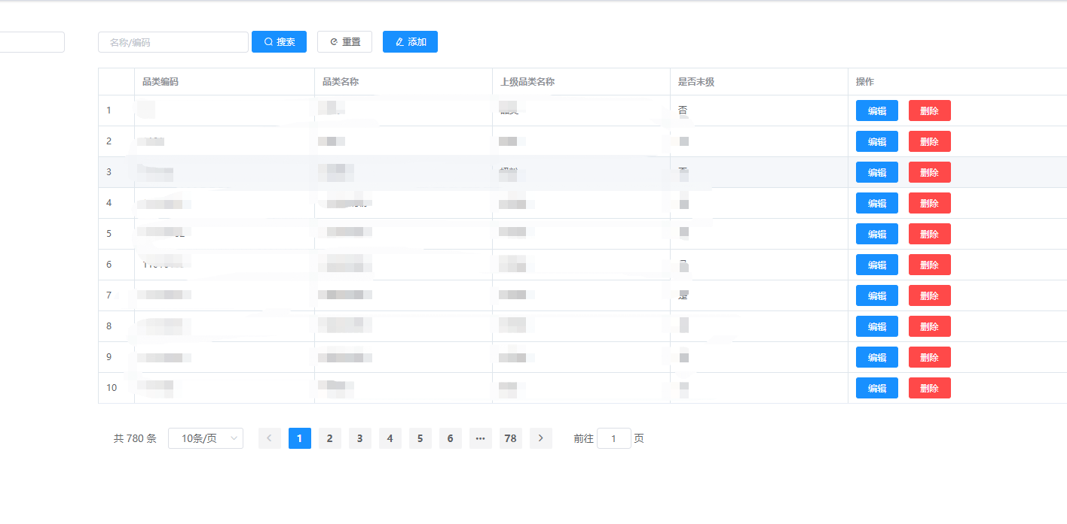
3、设置会员基础数据，如积分方案、升降级方案等
会员等级：
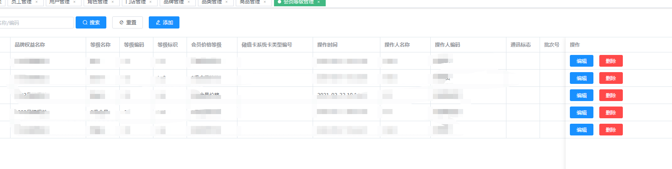
积分方案：
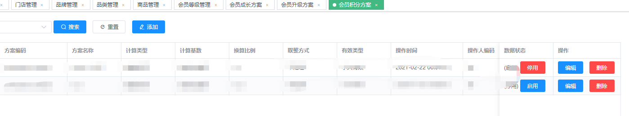
4、增加会员。
5、在卡券管理中，设置优惠券信息，当会员消费满足条件后可发放优惠券。
6、会员营销管理中设置营销方案，会员满足营销条件可得到方案中规定的奖励。
三、服务与支持
售后服务时间：5 * 8小时
服务邮箱：admin@qdhezheng.cn
售后服务内容：
1. 镜像购买事宜
2. 产品介绍
3. 使用帮助
4. 部署调试
5. 日常维护
售后服务热线：18553216882

